Паспорт на изделие серии
ЭКОЭЛ-ОФИС
Светильник светодиодный
ТУ 27.40.39-023-20733682-2023
ООО «ЭКОЭЛ»


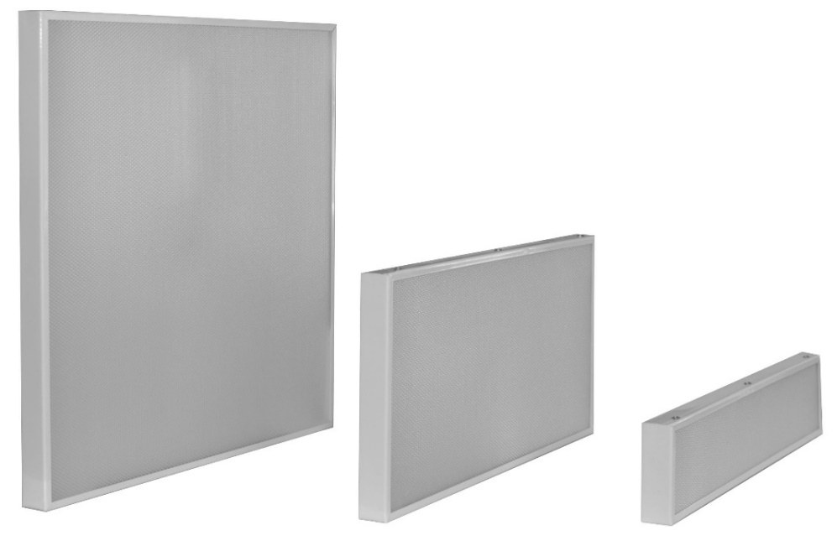
 | 

Производитель: Общество с ограниченной ответственностью «ЭКОЭЛ»
Адрес: Россия, 248031, г. Калуга, ул. Дальняя д.9.
Телефон +7 (495) 668-12-35, www.ecoel-svet.ru, sale@ecoel-svet.ru
1. ВВЕДЕНИЕ
Настоящий паспорт является документом, удостоверяющим гарантированные изготовителем основные параметры и технические характеристики светильников светодиодных серии
«ЭКОЭЛ-ОФИС» (далее светильник). Паспорт позволяет ознакомиться со светильниками и их техническими характеристиками, а также устанавливает правила эксплуатации, соблюдение которых обеспечит безопасную и бесперебойную работу изделия.
2. НАЗНАЧЕНИЕ
Светильники серии ОФИС предназначены для освещения внутренних помещений (ОФИС) различных типов. Светильники обладают высокой светоотдачей, низким энергопотреблением, длительным сроком службы, отсутствием мерцания и бесшумностью работы. Светильники соответствуют рекомендациям Роспотребнадзора для общеобразовательных учреждений (письмо Зам. министра энергетики ИА-6999/04 от 04.07.2016).
3. РАСШИФРОВКА ИНФОРМАЦИИ В НАИМЕНОВАНИИ МОДЕЛИ СВЕТИЛЬНИКА
ЭКОЭЛ  - ОФИС | 35. | 4К. | Д. | IP40 - | 595. | ПСО. | ЭК. | 0
Серия | Индекс мощности | Цветовая  температура: | Тип диаграммы: | Степень  защиты | Длина корпуса | Материал/Тип  светорассеива-теля. | Источник  питания | Доп.  индекс
4. ПЕРЕЧЕНЬ ВОЗМОЖНЫХ ЗНАЧЕНИЙ ИНДЕКСОВ
Цветовая температура: 3К – 3000К, 4К – 4000К, 5К – 5000К, 6К – 6000К;
Тип диаграммы: Д – косинусная (120⁰);
Класс пылевлагозащиты: IP40, IP54, IP65;
Материал/Тип светорассеивателя: ПСП –полистирол прозрачный,
ПСО – полистирол опаловый; ПКО – поликарбонат опаловый
Производитель источника питания: ЭК – ООО «ЭКОЭЛ» или полный аналог,
Дополнительные индексы: DIM – диммируемый, БАП – блок аварийного питания и т. д.
5. ТЕХНИЧЕСКИЕ ХАРАКТЕРИСТИКИ СВЕТИЛЬНИКОВ ОБЩИЕ ДЛЯ СЕРИИ «ОФИС»
Цветовая температура | 3000К, 4000К, 5000К, 6000К
Напряжение питания | 176..264В
Частота питающей сети | 50Гц
Коэффициент мощности | 0,98
Степень защиты | IP40
Температура эксплуатации | от -45 до +55 ⁰C
Индекс цветопередачи CRI | 80, 90, 97
Уровень пульсаций светового потока | менее 3%
Габаритная яркость | не превышает 5000 кд/м²
Срок службы светодиодного модуля | 100 000 часов
Равномерность распределения яркости по вых. окну | по ГОСТ 54350-2015
Производитель светодиодов | OSRAM
Вид климатического исполнения | УХЛ-1
Материал корпуса | сталь
Класс защиты от поражения электрическим током (по ГОСТ Р МЭК 60598-1-2017 | I
Срок гарантийного обслуживания | 36 месяцев

6. ТЕХНИЧЕСКИЕ ХАРАКТЕРИСТИКИ СВЕТИЛЬНИКОВ
№ | Наименование  металлический корпус | Мощность, Вт | Свет.  поток, лм | Размеры  Д х Ш х В, мм | Вес,  кг
1 | ЭКОЭЛ -ОФИС v2-10.X.Д.IP40-595х120.ПСП.ЭК.0 | 10 | 1 423 | 595 x 595 x 40 | 1
2 | ЭКОЭЛ -ОФИС v2-10.X.Д.IP40-595х120.ПСО.ЭК.0 | 10 | 1 349 | 595 x 120 x 40 | 1
3 | ЭКОЭЛ -ОФИС v2-20.X.Д.IP40-595х295.ПСП.ЭК.0 | 19 | 2 703 | 595 x 295 x 40 | 1,2
4 | ЭКОЭЛ -ОФИС v2-20.X.Д.IP40-595х295.ПСО.ЭК.0 | 19 | 2 564 | 595 x 295 x 40 | 1,2
5 | ЭКОЭЛ-ОФИС v2-25.X.Д.IP40-595х595.ПСО.ЭК.0 | 26 | 3230 | 595 x 595 x 40 | 2.8
6 | ЭКОЭЛ -ОФИС v2-35.X.Д.IP40-595х595.ПСП.ЭК.0 | 35 | 4 980 | 595 x 595 x 40 | 3,2
7 | ЭКОЭЛ -ОФИС v2-35.X.Д.IP40-595х595.ПСО.ЭК.0 | 35 | 4 723 | 595 x 595 x 40 | 2.8
8 | ЭКОЭЛ -ОФИС v2-35.4К.Д.IP40-595х595.ПСП.ЭК.Ra90 | 32 | 3960 | 595 x 595 x 40 | 3,2
9 | ЭКОЭЛ -ОФИС v2-35.4К.Д.IP40-595х595.ПСО.ЭК.Ra90 | 32 | 3560 | 595 x 595 x 40 | 2.8
10 | ЭКОЭЛ -ОФИС v2-35.4К.Д.IP40-595х595.ПСП.ЭК.Ra97 | 35 | 3400 | 595 x 595 x 40 | 3,2
11 | ЭКОЭЛ -ОФИС v2-35.4К.Д.IP40-595х595.ПСО.ЭК.Ra97 | 35 | 3740 | 595 x 595 x 40 | 2.8
12 | ЭКОЭЛ -ОФИС v2-35.X.Д.IP40-1200х180.ПСП.ЭК.0 | 35 | 4 980 | 1200 x 180 x 40 | 3,2
13 | ЭКОЭЛ -ОФИС v2-35.X.Д.IP40-1200х180.ПСО.ЭК.0 | 35 | 4 723 | 1200 x 180 x 40 | 2.8
14 | ЭКОЭЛ -ОФИС v2-40.X.Д.IP40-595х595.ПСП.ЭК.0 | 40 | 5 691 | 595 x 595 x 40 | 3,2
15 | ЭКОЭЛ -ОФИС v2-40.X.Д.IP40-595х595.ПСО.ЭК.0 | 40 | 5 397 | 595 x 595 x 40 | 2.8
16 | ЭКОЭЛ -ОФИС v2-40.X.Д.IP40-1200х180.ПСП.ЭК.0 | 40 | 5 691 | 1200 x 180 x 40 | 3,2
17 | ЭКОЭЛ -ОФИС v2-40.X.Д.IP40-1200х180.ПСО.ЭК.0 | 40 | 5 397 | 1200 x 180 x 40 | 2.8
18 | ЭКОЭЛ -ОФИС v2-45.X.Д.IP40-595х595.ПСП.ЭК.0 | 45 | 6 403 | 595 x 595 x 40 | 3,2
19 | ЭКОЭЛ -ОФИС v2-45.X.Д.IP40-595х595.ПСО.ЭК.0 | 45 | 6 072 | 595 x 595 x 40 | 2.8
20 | ЭКОЭЛ -ОФИС v2-60.X.Д.IP40-595х595.ПСП.ЭК.0 | 58 | 8 253 | 595 x 595 x 40 | 3,4
21 | ЭКОЭЛ -ОФИС v2-60.X.Д.IP40-595х595.ПСО.ЭК.0 | 58 | 7 826 | 595 x 595 x 40 | 3,2
23 | ЭКОЭЛ -ОФИС v2-60.X.Д.IP40-1200х180.ПСП.ЭК.0 | 58 | 8 253 | 1200 x 180 x 40 | 3,3
24 | ЭКОЭЛ -ОФИС v2-60.X.Д.IP40-1200х180.ПСО.ЭК.0 | 58 | 7 826 | 1200 x 180 x 40 | 3,2
 | IP54
25 | ЭКОЭЛ -ОФИС v2-35.X.Д.IP54-595х595.ПСП.ЭК.0 | 37 | 5 265 | 595 x 595 x 40 | 3,5
26 | ЭКОЭЛ -ОФИС v2-35.X.Д.IP54-595х595.ПСО.ЭК.0 | 37 | 4 992 | 595 x 595 x 40 | 3,5
27 | ЭКОЭЛ -ОФИС v2-40.X.Д.IP54-595х595.ПСП.ЭК.0 | 37 | 5 265 | 595 x 595 x 40 | 3,5
28 | ЭКОЭЛ -ОФИС v2-40.X.Д.IP54-595х595.ПСО.ЭК.0 | 37 | 4 992 | 595 x 595 x 40 | 3,5
29 | ЭКОЭЛ -ОФИС v2-60.X.Д.IP54-595х595.ПСП.ЭК.0 | 58 | 8 253 | 595 x 595 x 40 | 3,7
30 | ЭКОЭЛ -ОФИС v2-60.X.Д.IP54-595х595.ПСО.ЭК.0 | 58 | 7 826 | 595 x 595 x 40 | 3,7
 | пластиковый корпус
31 | ЭКОЭЛ -ОФИС v2-35.X.Д.IP65-595х595х50.ПСП.ЭК.PL | 35 | 4980 | 595 x 595 x 50 | 0,9
32 | ЭКОЭЛ -ОФИС v2-35.X.Д.IP65-595х595х50.ПСО.ЭК.PL | 35 | 4723 | 595 x 595 x 50 | 0,9

7. УКАЗАНИЕ МЕР БЕЗОПАСНОСТИ
7.1 Запрещается монтаж и демонтаж светильника при подключенной питающей сети.
7.2 ВНИМАНИЕ! Запрещается эксплуатация светильника без защитного заземления, в противном случае возможна поломка прибора и отказ в гарантийном обслуживании.
7.3 Запрещается самостоятельно разбирать и ремонтировать светильник.
7.4 Монтаж светильника должен производиться электриком с допуском до 1000В.

8. ТРЕБОВАНИЯ ПО ТЕХНИКЕ БЕЗОПАСНОСТИ
8.1 Установку и очистку светильника производить только при выключенном питании.
8.2 Светильники выполнены по первому классу защиты от поражения электрическим током и должны быть надежно заземлены.
ВНИМАНИЕ!
Нарушение правил монтажа и эксплуатации может привести к утрате гарантии.
9. РУКОВОДСТВО ПО МОНТАЖУ
9.1 Выключите питающее напряжение, убедитесь, что провода не под напряжением.
9.2 Подключите провода питающего напряжения и заземления к клеммам светильника.
9.3 Обратите особое внимание на то, чтобы штатный выключатель питания разрывал фазовый
провод L.
9.4 Установите и закрепите светильник.
L | – фаза, коричневый провод;
N | – нейтраль, синий провод;
РЕ | – заземление, желто-зеленый;
10 ГАРАНТИЙНЫЕ ОБЯЗАТЕЛЬСТВА
10.1 Гарантийный срок эксплуатации составляет 36 месяцев со дня отгрузки при соблюдении потребителем условий эксплуатации.
10.2 Претензии за дефекты, появившиеся в течении гарантийного срока из-за небрежного хранения, транспортирования, при нарушении правил эксплуатации, установки или обслуживания не принимаются.
10.3 Производитель обязуется произвести гарантийный ремонт вышедших из строя изделий в течение 3х лет со дня отгрузки, при условии соблюдения пользователем правил эксплуатации изделия и отсутствия механических повреждений и нарушения правил электропитания устройства.
10.4 В случае выхода из строя изделия, при соблюдении правил эксплуатации потребитель обязан направить продавцу уведомление с описанием неисправности.
10.5 Направляемый на ремонт светильник должен быть очищен от внешних загрязнений и упакован для обеспечения сохранности при транспортировке.

11. КОМПЛЕКТ ПОСТАВКИ
Светильник светодиодный уличный ЭКОЭЛ-ОФИС
Паспорт – 1 шт.
Упаковка -1шт.

12. УТИЛИЗАЦИЯ
Светильники серии ЭКОЭЛ -ОФИС экологически безопасны, не требуют специальных условий и разрешений для утилизации, не относятся к опасным отходам.

13. СВЕДЕНИЯ О ПРИЕМКЕ
Светильник светодиодный признан годным к эксплуатации и соответствует техническим условиям
ТУ 27.40.39-023.20733682.2023

Дата изготовления:

Штамп ОТК

Производитель оставляет за собой право вносить изменения в конструкцию, не ухудшающие потребительские свойства товара.

